Esto es para tod@s l@s lector@s que pidieron el link de esta foto:

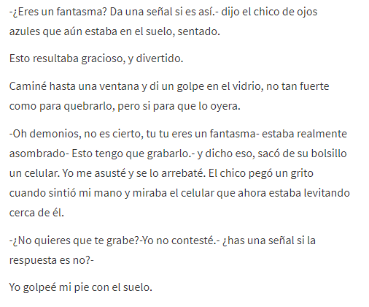

No sé por qué no puedo contestarle, me aparece un mensaje de error. Espero que lo disfruten  
Aquí el link <https://www.wattpad.com/story/126609664-invisiblemente-visible?utm_source=web&utm_medium=facebook&utm_content=share_myworks>